**Kosmetyczki z własnym nadrukiem**

**Jesteś odpowiedzialny za marketing w firmie działającej w branży kosmetycznej? Szukasz ciekawych i oryginalnych gadżetów reklamowych? Zamów <strong>kosmetyczki z własnym nadrukiem</strong> - to świetny pomysł na promocję firmy!**

**Kosmetyczki z własnym nadrukiem jako gadżety promocyjne dla firmy**

Kosmetyczki stanowią niezbędny dodatek, zarówno w trakcie większych podróży, jak i na co dzień. Każdy z nas, kobiety i mężczyźni, korzystają z kosmetyczek. A gdyby tak stworzyć **kosmetyczki z własnym nadrukiem** np. w postaci logo firmy lub hasła reklamowego? Wówczas, oprócz swojej praktycznej cechy, kosmetyczki będą również świetnym nośnikiem reklamy Twojego przedsiębiorstwa!

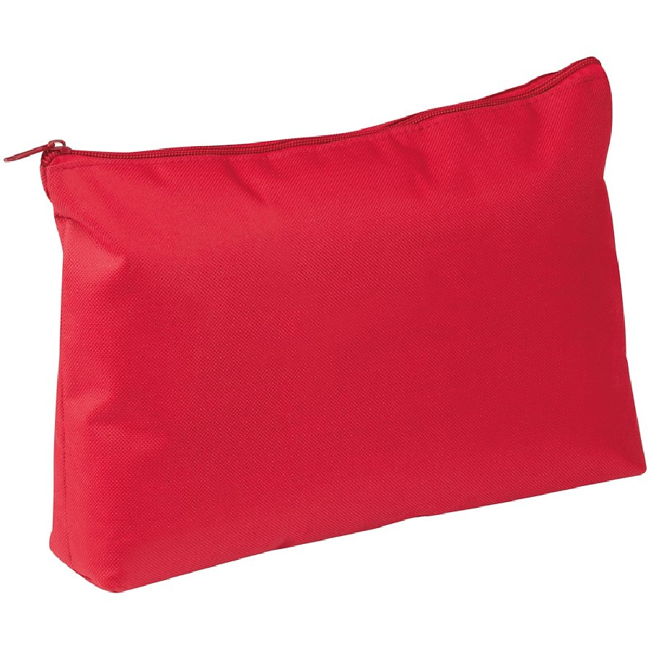

**Jakie kosmetyczki z własnym nadrukiem warto zamówić?**

W sklepie internetowym Gratisownia znajduje się szeroka oferta różnego rodzaju *kosmetyczek*. Na każdej z nich możesz zastosować *własny nadruk* i stworzyć tym samym niepowtarzalny gadżet promocyjny. Do wyboru masz kosmetyczki różnych rozmiarów, damskie, męskie, przezroczyste czy z tkaniny kolorowej. Dostępne są kosmetyczki z plastiku lub innego materiału, w zależności od preferencji klientów. Na każdej z nich można wykonać indywidualny nadruk wysokiej jakości.

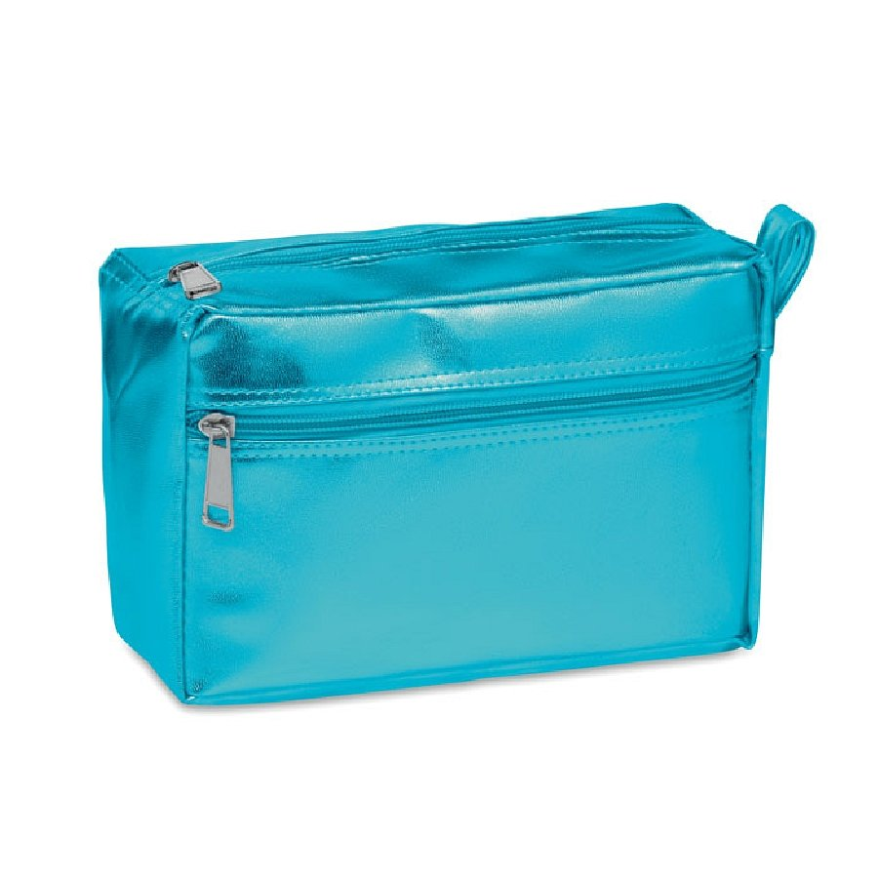

**Poznaj sklep Gratisownia i szeroką ofertę**

[Kosmetyczki z własnym nadrukiem](https://gratisownia.pl/kosmetyczki-reklamowe) to część gadżetów kosmetycznych przeznaczonych głównie dla firm z branży kosmetycznej. Zachęcamy do składania zamówień również na inne produkty z naszego sklepu. Na pewno każdy znajdzie coś dla siebie!